普通统计学作业(七)
4月25日交

- 某社区分区为三个园，第一个园有200个住户，第二个园有500个住户，第三个园300个住户；第一个园内的居民中月收入在万元以上的有40户，同等收入的在第二个园有25户，第三个园有10户。如今在该社区中任选一户，问其收入在万元以上的概率有多大？
- 数字通讯过程中，信源发射0、1两种状态信号，其中发0的概率为0.55，发1的概率为0.45。由于信道中存在干扰，在发0的时候，接收端分别以概率0.9、0.05和0.05接收为0、1和“不清”。在发1的时候，接收端分别以概率0.85、0.05和0.1接收为1、0和“不清”。现接收端接收到一个“1”的信号。问发端发的是0的概率是多少?
- 如图，1、2、3、4、5表示继电器触点,假设每个触点闭合的概率为p,且各继电器接点闭合与否相互独立，求L至R是通路的概率。
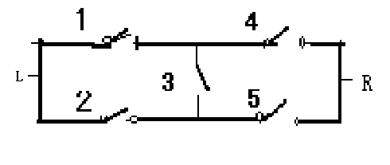

- 一个学生欲到三家图书馆借一本参考书．每家图书馆购进这种书的概率是1/2，购进这种书的图书馆中该书被借完了的概率也是1/2．各家图书馆是否购进该书相互独立．问该学生能够借到书的概率是多少？
- 一颗骰子掷4次至少得一个六点与两颗骰子掷24次至少得一个双六，这两件事，哪一个有更多的机会遇到？

